Бисерное плетение
Рассмотрим виды плетения бисером на проволоке, которые доступны младшим школьникам (и старшим дошкольникам).
Параллельное плетение
Особенность этого вида плетения заключается в том, что ряды параллельны друг другу (лежат один под другим). Данным способом можно сплести все что угодно, начиная от листьев и лепестков цветов до плоских фигур животных и человека (последние плетутся поэлементно: отдельно голова и лапки, а затем соединяются с туловищем).
Работа выполняется по заранее заготовленной схеме, на которой указаны ряды, цвет бисеринок и их количество. Каждый ряд надевается на один из концов проволоки, второй идет навстречу первому (откуда вышел первый кончик, туда просовывается второй) через все бисеринки ряда.
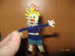
Петельное плетение
Данным способом рекомендуется делать травинки, веточки, деревья, грозди ягод и т.п.
Знакомство с петельным плетением лучше всего начать с элементов, состоящих из одной бисеринки. На середину проволоки надевается одна бисеринка. Далее под бисеринкой нужно сделать 5-6 витков проволоки, то есть концы проволоки скручивают между собой. Вторую бисеринку надевают на один из концов на некотором расстоянии от уже сделанных витков и снова концы проволоки скручивают между собой. То же самое делаем и со вторым концом проволоки. Если несколько веточек, заготовленных таким способом, собрать вместе и при помощи термопистолета приклеить на камень (места склеивания замаскировать более мелкими камешками), готовую работу сбрызнуть лаком для волос с разноцветными блестками, то получится очаровательное дерево. На него можно посадить и бабочку, и русалку, и змею (на камни также можно приклеить какую-нибудь фигурку). Оригинально смотрятся такие деревца в интерьере квартир, офисов и других помещений.
В дальнейшей работе способом петельного плетения вместо элементов, состоящих из одной бисеринки, можно изготавливать элементы из большего количества бисеринок.

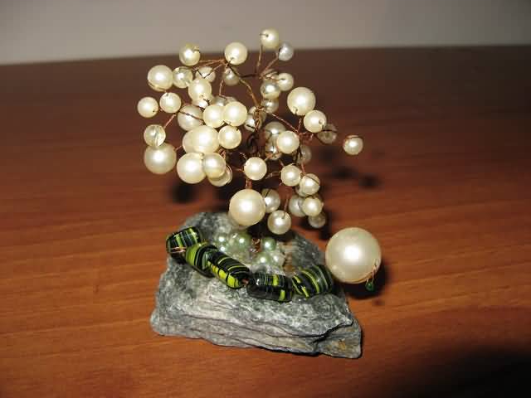
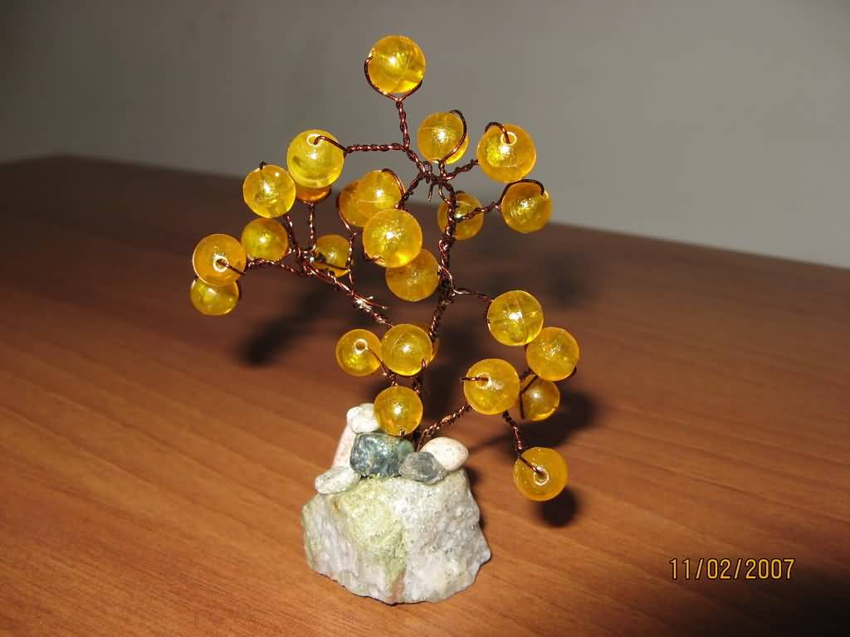
Игольчатое плетение
Данным способом можно выполнять и цветы, и еловые веточки, и травинки.
Особенность выполнения заключается в том, что на проволоку набираем, например, пять бисеринок. Этим же концом проволоки, отодвинув последнюю бисеринку набора, идем во все оставшиеся бисеринки в обратном направлении. Одна иголочка готова. Если 3-4 иголки выполнить рядом друг с другом, а затем 2-3 бисеринки набрать сразу на два конца проволоки, после этого выполнить снова 3-4 иголки и т.д., то получится еловая ветка. Если после каждой иголки надевать по 1-2 бисеринки, то получится травка. При скручивании выполненного ряда и закреплении в 2-3 местах витков, можно получить цветок.

Бисерные панно (сочетание бисероплетения и рисунка)
Специфика изготовления бисерных панно заключается в следующем. На кусок ДСП (или тонкой фанеры) с гладкой стороны клеящим карандашом приклеиваем соответствующий по размеру лист белой бумаги (для принтера). На расстоянии нескольких сантиметров с каждой стороны проводим черным маркером для компакт-дисков прямоугольник, так как под действием лака для волос он не растекается. Толщина линии 2 мм. Далее берем кусок тонкой синтетической подкладочной ткани (белой или пастельных тонов) без фактурного рисунка. Размер материи должен быть больше размеров основы на 2 см с каждой стороны. Ткань прикладываем к основе с лицевой стороны, оставшуюся материю подгибаем на изнаночную сторону и подклеиваем густым клеем ПВА одну из сторон. Далее делаем тоже самое с другой стороной, но при этом натягиваем ткань. Так же поступаем и с другими двумя сторонами, которые также натягиваем. Таким образом, на лицевой стороне ткань будет плотно прилегать к основе и не будет топорщиться. На изнаночную сторону приклеиваем полоски бумаги шириной 3 см так, чтобы закрыть ткань. На лицевую сторону основы наносим рисунок обыкновенными цветными остро заточенными карандашами. Обычно это различные травинки, листья, цветы. Особенность раскрашивания состоит в том, чтобы нажим при нанесении рисунка был минимален, карандашные штрихи наносились от края к середине рядом друг с другом, были разной длины. Придать более естественный вид рисунку могут цвета, имитирующие солнечные блики (желтый, оранжевый и др.), и которые можно нанести в центре, например: листа. Далее необходимо затонировать рисунок остро заточенным черным карандашом от края рисунка к центру, не затрагивая середины, где, как правило, имитация солнечного блика. Теперь можно приклеить бисерные цветы, травинки, насекомых и все что угодно при помощи термопистолета. Стебли цветов, травинок, там где необходимо можно предварительно обмотать зелеными нитками, начало и конец зафиксировав клеем ПВА. Готовую работу нужно сбрызнуть бесцветным лаком для волос, чтобы карандашные рисунки не стирались. Для придания нарядности работе можно воспользоваться лаком для волос с цветными блестками (только золотой и мульти-блеск, другие цвета смотрятся менее выгодно). Осталось готовую работу поместить в рамку. Вот и получилось бисерное панно, которое эффектно смотрится и в дизайне квартир, и классных кабинетах, и офисах, и других помещениях.
Микробисер
Новое веяние в занятии бисером - это появление микробисера (мельчайшего бисера без дырочек). Специфика заботы заключается в следующем, двусторонний скотч окунается в баночку с микробисером. Из полученной таким образом полоски формируются листья и цветы. Как вариант работы, можно использовать баночку, покрытую двусторонним скотчем, на который накладывается микробисер.
